# **DOCUMENTAÇÃO**

PROJETO INDIVIDUAL – RECEITA COM AMOR

NOME: PAULO ENRIQUE DUARTE SANTOS RA:01211105

**OBJETIVO**

O Intuito do projeto é em uma aplicação WEB em forma genérica de uma rede social, ampliar e divulgar receitas tradicionais familiares, receitas essas que vem de geração em geração.

**ESCOPO**

O sistema web possuirá um painel para consultar os dados cadastrados do usuário e conterá uma página para poder compartilhar as receitas, esse cadastro será dividido em três tipos de receitas, são eles: DOCE, SALGADO E AGRIDOCE. No momento só possuíra essas categorias, o intuito é sempre agregar mais, assim que for cadastrado com sucesso essa receita, ela será exibida em baixo em sua determinada categoria, nesse painel de receitas poderá ser consultado todas as receitas que foram publicadas por outros usuários e ainda será possível ver o nome do autor de determinada receita.

**RESTRIÇÕES**

* A entrega desse projeto será na data 09/06 às
* A lógica e os códigos deverão ser na linguagem de Programação JavaScript.
* A API será fornecida pelos professores com a linguagem de Programação Node.JS e JavaScript.

**REQUISITOS**

* Na pagina Inicial do site deverá ter uma barra de navegação superior com os botões de INICIO, CADASTRO E LOGIN.
* Nessa mesma tela será necessário um slogan que chame a atenção do usuário e que seja direto e imediatamente peça para o usuário se cadastrar.
* Na tela de cadastro, será necessário o seguinte dado:

1. NOME COMPLETO;
2. DATA DE NASCIMENTO
3. SEXO
4. E-MAIL
5. SENHA.

* Na tela de login para que o usuário consiga ter acesso a sessão do usuário, ele precisará informar o e-mail e a senha, dados esses que foram cadastrados na página de cadastro.
* Após ser logado o usuário será redirecionado para a tela de publicações de receitas, essa tela conterá os seguintes campos para cadastro:

1. TIPO DE RECEITA: (SALGADO, DOCE OU AGRIDOCE);
2. TITULO DA RECEITA;
3. INGREDIENTES PARA A RECEITA;
4. A RECEITA;

-Todos os campos deverão ser preenchidos-

* Logo abaixo dos campos de publicação, terá 3 caixas dividas, cada uma deverá conter sua respectiva receita, determinada pelo tipo de receita.
* Embaixo de todas essas receitas, possuirá um gráfico de pizza, contendo a porcentagem de receitas publicadas dos tipos de receitas.
* Do lado esquerdo de todas essas telas terá um menu vertical que ficará fixo ali, contendo os seguintes botões:

1. FEED DE RECEITAS;
2. PAINEL DO USUARIO;
3. ENCERRAR SESSÃO;

* Dentro do Painel do usuário terá uma foto de usuário, foto essa que será definida automaticamente, classificando em “Homem” ou “Mulher”, e todos os dados que o usuário informou no ato do cadastro, em exclusividade da senha.
* Ao apertar o botão encerrar sessão, o usuário será redirecionado a tela de Login.

**HLD**

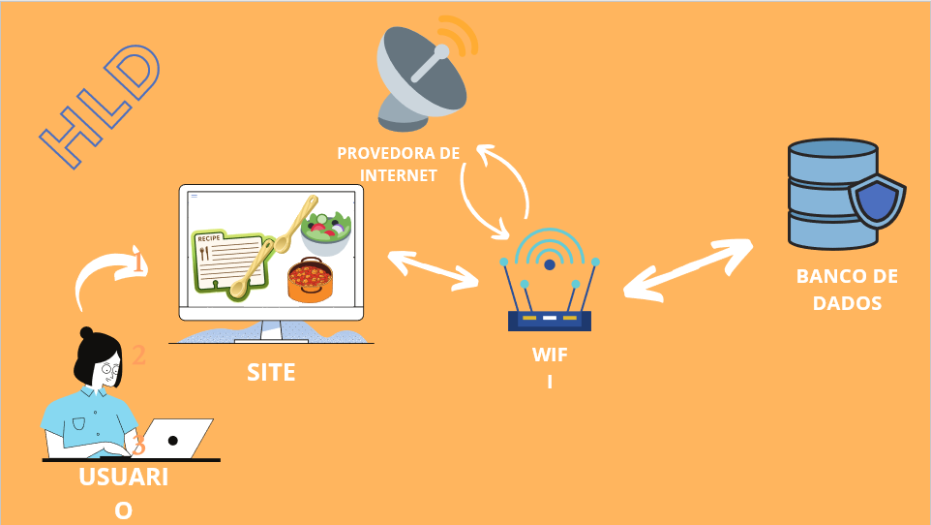

**LLD**

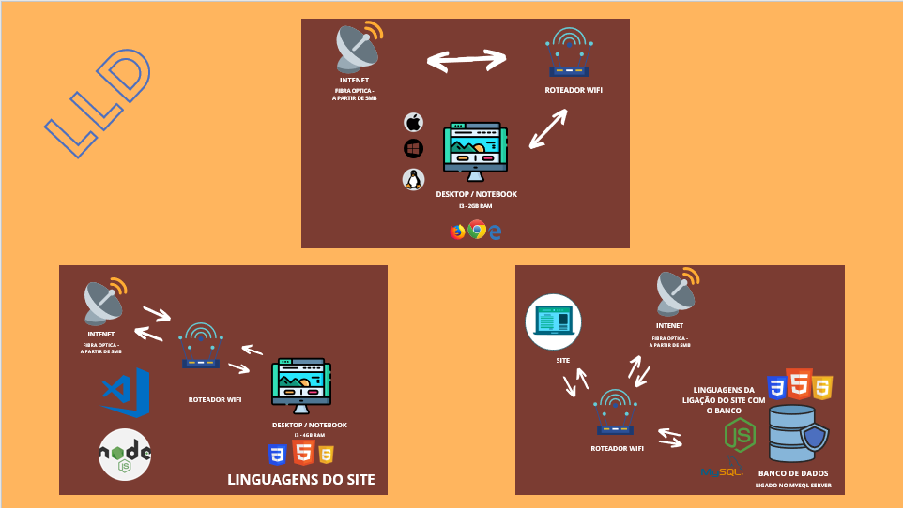

**PROTOTIPO DO SITE**

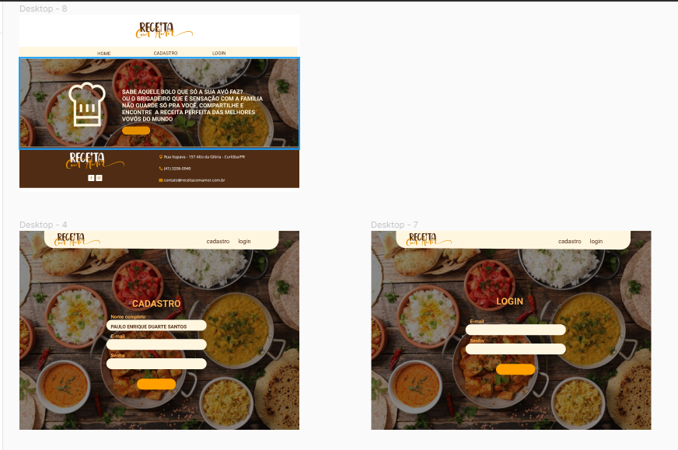

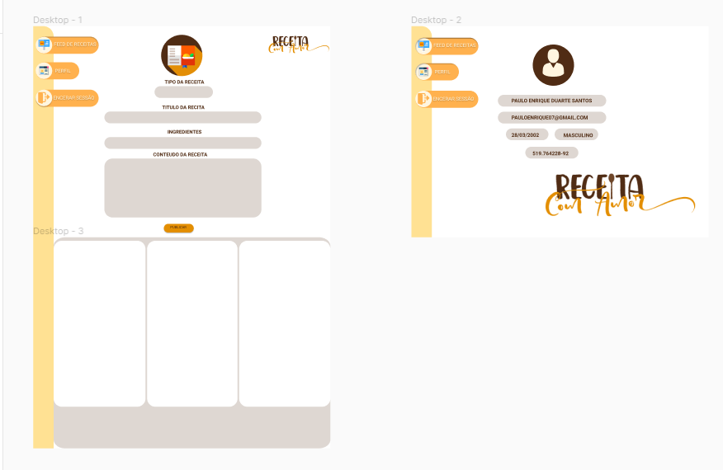

**TELAS DO SITE**

* **HOME**

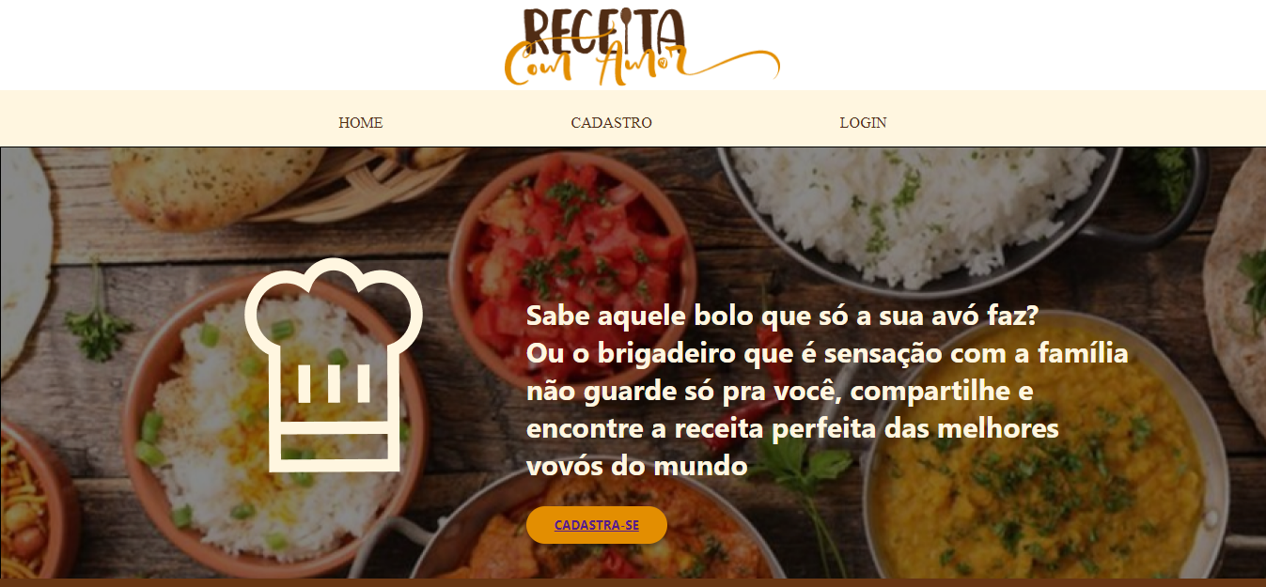

* **CADASTRO**

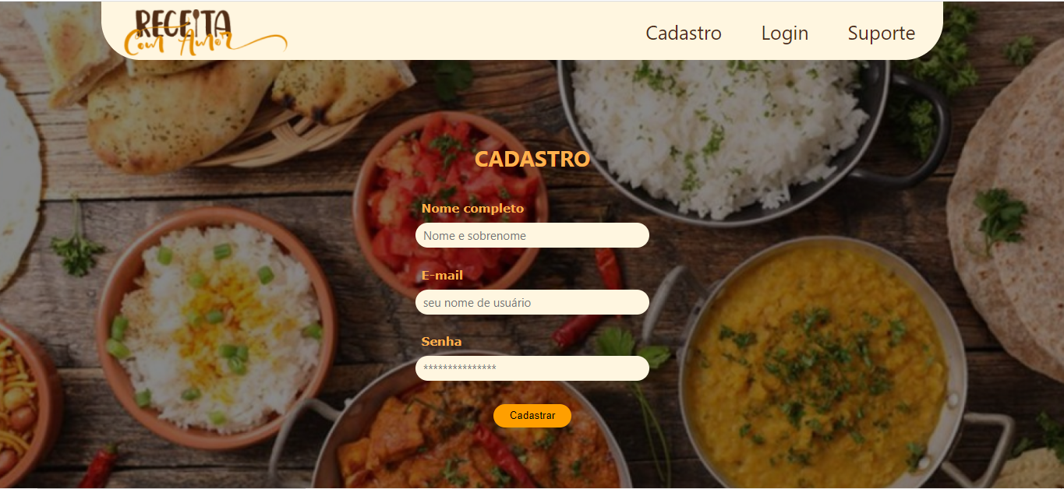

* **LOGIN**

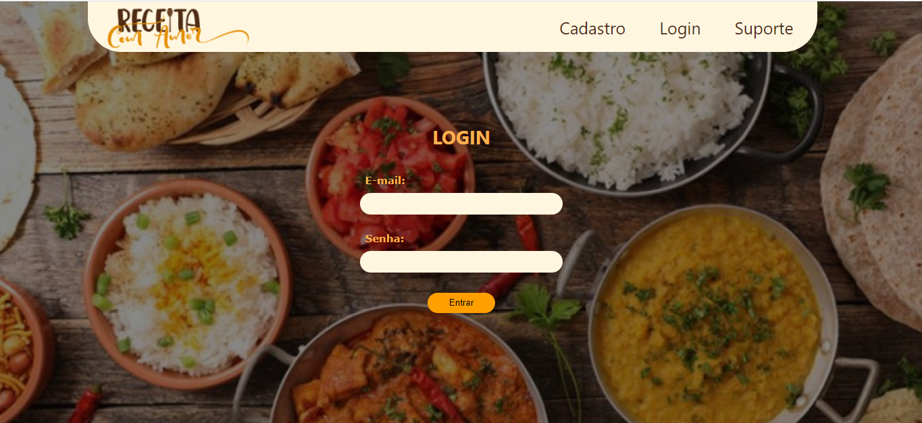

* **USUARIO/FEED**

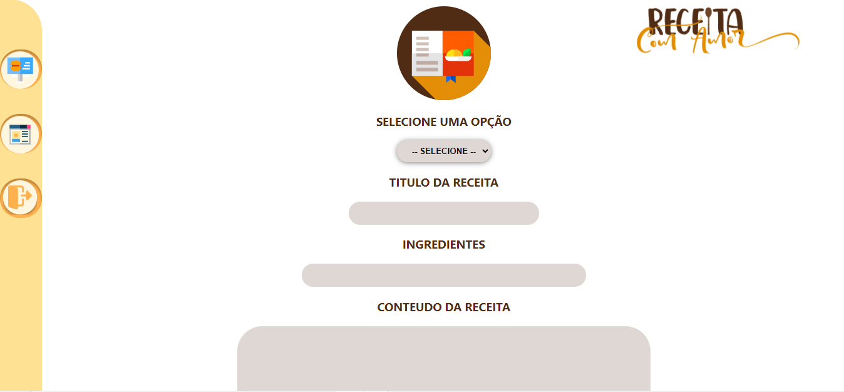

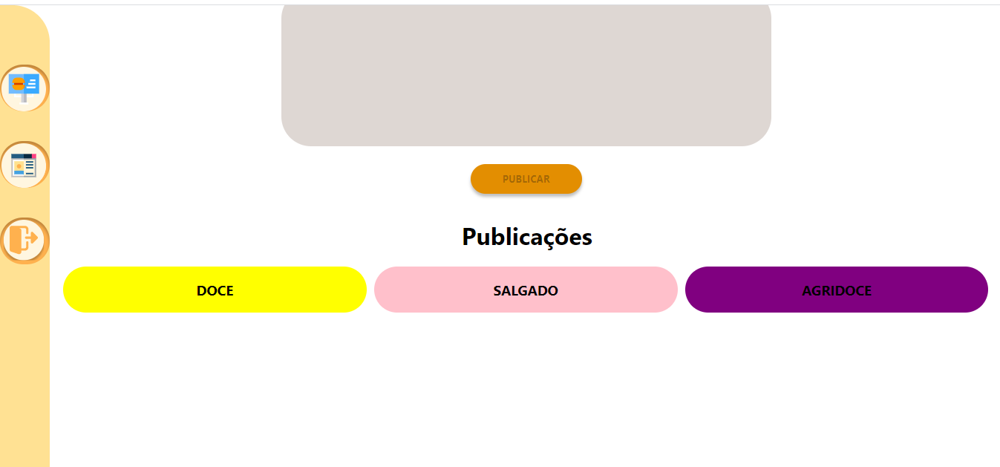

* **TELA DO USUARIO/PERFIL**

